

РОССИЙСКАЯ ФЕДЕРАЦИЯ
орловская область
муниципальное образование «Город орёл»

Администрация города Орла

постановление
23.04.2015 № 1525
Орёл

О внесении изменений в постановление администрации города Орла от 23.04.2012 № 1240 «О порядке проведения конкурса среди перевозчиков на право осуществления транспортного обслуживания населения по маршрутам регулярных перевозок муниципальной маршрутной сети города Орла»

В соответствии с Федеральным законом от 06.10.2003 № 131-ФЗ «Об общих принципах организации местного самоуправления в Российской Федерации», Уставом города Орла и в целях улучшения транспортного обслуживания населения города Орла, администрация города Орла постановляет:
1. Внести в приложение № 1 к постановлению администрации города Орла от 23.04.2012 № 1240 «О порядке проведения конкурса среди перевозчиков на право осуществления транспортного обслуживания населения по маршрутам регулярных перевозок муниципальной маршрутной сети города Орла» следующие изменения:
1.1. пункт 2.1. дополнить абзацем следующего содержания:
«Транспортная карта – документ, изготовленный полиграфическим способом с защитной степенью (голограммой), размером 205 мм х 145 мм, белого фона с серыми линиями и изображением автобуса в черно-белом цвете, имеющий обрамление, выполненное голубым цветом, по центру вверху расположен герб города Орла, выполненный в цветном изображении. На транспортной карте указываются реквизиты договора транспортного обслуживания населения по маршрутам регулярных перевозок муниципальной маршрутной сети города Орла с указанием номера и наименования маршрута и государственного регистрационного знака транспортного средства. Транспортная карта является неотъемлемым приложением договора транспортного обслуживания населения по маршрутам регулярных перевозок муниципальной маршрутной сети города Орла (приложение № 1 к настоящему Положению).» (приложение № 1);
1.2. в пункте 5.5. после слов «за исключением договоров, заключенных на объект конкурса (лот) без проведения конкурса в соответствии с пунктом 9.9 настоящего Положения» дополнить словами «и договоров на маршруты, являющихся объектом конкурса)»;
1.3. в пункте 5.9.6. слова «(приложение № 1 к настоящему Положению» заменить словами «(приложение № 2 к настоящему Положению)».;
1.4. приложение № 1 к Положению о порядке проведения конкурса среди перевозчиков на право осуществления транспортного обслуживания населения по регулярным маршрутам муниципальной маршрутной сети города Орла считать приложением № 2, изложив в новой редакции (приложение № 2);
1.5. в пункте 5.9.7. после слов «пользование претендентом транспортными средствами» дополнить словами «с указанием марки, модели и государственного регистрационного знака транспортных средств»;
1.6. в пункте 5.9.11. после слов «транспортных средств, заявленных по лоту» дополнить словами «с указанием марки, модели и государственного регистрационного знака транспортных средств»;
1.7. в пункте 5.9.13. после слов «договор на проведение предрейсового и послерейсового медицинского осмотра водителей» дополнить словами «(с указанием марки, модели и государственного регистрационного знака транспортных средств)»;
1.8. в пункте 5.9.14. после слов «договор на проведение предрейсового и послерейсового технического осмотра транспортных средств» дополнить словами «(с указанием марки, модели и государственного регистрационного знака транспортных средств)»;
1.9. пункт 5.9. добавить подпунктами 5.9.23., 5.9.24., 5.9.25., 5.9.26., 5.9.27. следующего содержания:
«5.9.23. обязательство (в свободной письменной форме) претендента об оснащении в течение 3 месяцев с даты заключения договоров по результатам конкурса транспортных средств речевыми информаторами и внутрисалонной «бегущей строкой» с дублированием речевых информаторов для информирования пассажиров об остановках с их названиями, а также внешними световыми табло с указанием номера и наименования маршрута (при наличии);
5.9.24. обязательство (в свободной письменной форме) претендента об оснащении в течение 1 месяца с даты заключения договоров по результатам конкурса транспортных средств системой внутрисалонной видео-аудиорегистрации с возможностью видео-аудиозаписи в течение рабочего дня и хранения данной видео-аудиоинформации в течение 10 календарных дней (при наличии);
5.9.25. действующий на дату подачи заявки договор на право обслуживания маршрута муниципальной маршрутной сети за последние 3 года, за исключением договора, заключенного на основании пункта 9.9. настоящего Положения (при наличии);
    - действующий на дату подачи заявки договор на право обслуживания заявленного в лоте маршрута муниципальной маршрутной сети за последние 3 года, за исключением договора, заключенного на основании пункта 9.9. настоящего Положения (при наличии);
    - обязательство (в свободной письменной форме) претендента в случае признания его победителем конкурса заключить договор с организацией, уполномоченной администрацией города Орла, об установке (если не установлено) оборудования для обслуживания проездных билетов с использованием транспортной электронной карты и обеспечивающего автоматизацию учета проезда, на транспортные средства, работающие на маршруте, в срок до подписания договора транспортного обслуживания населения.»;
1.10. таблицу в пункте 8.6. изложить в новой редакции (приложение № 3);
1.11. пункт 9.1. изложить в новой редакции: «9.1. Победителем конкурса признается участник конкурса, набравший наибольшее количество баллов путем их суммирования и заявке которого присваивается первый номер. При равном количестве баллов победителем конкурса признается участник конкурса, чья заявка на участие в конкурсе поступила раньше. В случае внесения изменений в заявку она считается поступившей в день и время подачи последних изменений в нее. Остальным заявкам присваиваются порядковые номера в зависимости от количества набранных баллов.»;
1.12. в пункте 9.4. после слов «После подписания итогового протокола организатор конкурса в течение трех рабочих дней направляет уведомление в адрес соответствующего участника конкурса о признании его победителем конкурса» дополнить словами «с сообщением реквизитов организации, уполномоченной администрацией города Орла на внедрение системы выдачи и обслуживания проездных билетов на всех видах пассажирского транспорта города Орла с использованием транспортной электронной карты, обеспечивающей автоматизацию учета проезда на общественном транспорте на территории города Орла.»;
1.13. пункт 9.5. дополнить словами следующего содержания «Вместе с экземпляром заключенного договора Организатор конкурса передает перевозчику заполненные транспортные карты с указанием реквизитов договора, номера и наименования маршрута и государственного регистрационного знака транспортного средства в соответствии с условиями договора, в количестве, соответствующем количеству транспортных средств, указанных в договоре.»;
1.14. пункт 9.10. изложить в новой редакции «9.10. В случае закрытия маршрута и исключения его из реестра маршрутов регулярных перевозок муниципальной маршрутной сети города Орла Заказчик конкурса в течение пяти рабочих дней после закрытия маршрута информирует перевозчика об одностороннем отказе от договора в письменной форме путем направления заказного письма с уведомлением по адресу перевозчика, указанному в договоре или вручением перевозчику (действующему от его имени лицу) под роспись. Указанное условие устанавливает внесудебный порядок расторжения договора, при этом договор считается расторгнутым через 7 дней с момента направления уведомления перевозчику.».
2. Отделу по взаимодействию со средствами массовой информации администрации города Орла (Е. Н. Костомарова) опубликовать настоящее постановление в средствах массовой информации.
3. Контроль за исполнением настоящего постановления возложить на заместителя главы администрации города Орла Р. В. Игнатушина.

Глава администрации
города Орла М. Ю. Берников
Приложение № 1
к постановлению администрации города Орла
от ______________ 2015 года № ______

Приложение N 1
к Положению
о порядке проведения конкурса среди
перевозчиков на право осуществления
транспортного обслуживания населения
по регулярным маршрутам муниципальной
маршрутной сети города Орла

ТРАНСПОРТНАЯ КАРТА

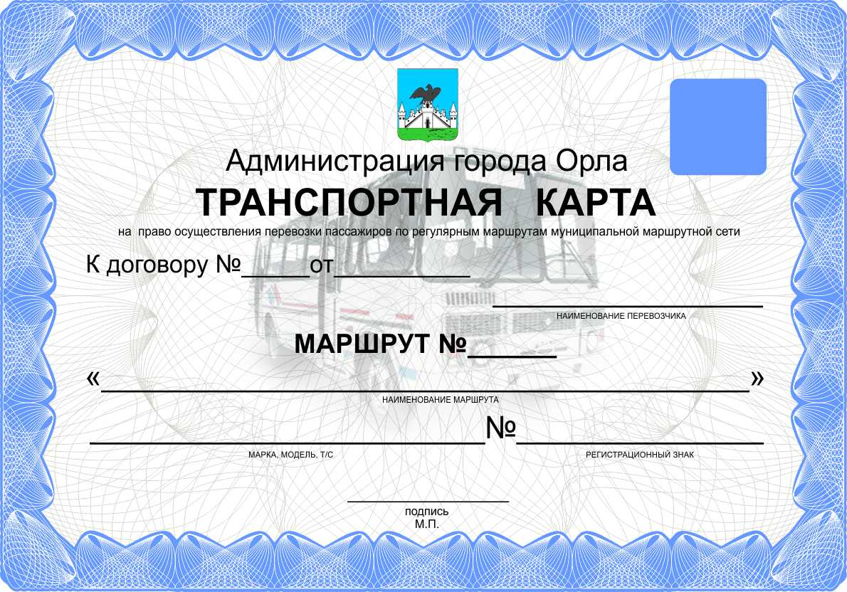
Приложение № 2
к постановлению администрации города Орла
от ______________ 2015 года № ______

Приложение № 2
к Положению
о порядке проведения конкурса среди
перевозчиков на право осуществления
транспортного обслуживания населения
по регулярным маршрутам муниципальной
маршрутной сети города Орла

Сведения о транспортных средствах
(заполняется при наличии нескольких транспортных средств)

Номер и наимено-вание маршрута, входящего в лот, № графика(ов) | Марка, модель транс-портного средства | Государст-венный регистраци-онный номер | Год выпуска (с указанием даты первой регистра-ции в органах ГИБДД) | Пробег с начала эксплуатации | Дата прохожде-ния очеред-ного техни-ческого осмотра | Мини-мальная категория вмести-мости согласно реестру (I, II, III, IV) | Общая вмести-мость транспортного средства, чел.

Приложение № 3
к постановлению администрации города Орла
от ______________ 2015 года № ______

№ п/п | Оценочные показатели | Количество баллов
1. | Срок эксплуатации с даты первой регистрации в органах ГИБДД (полных лет) транспортных средств, заявленных на лот <*> (на дату подачи заявки)
 | До 3 лет | 10
 | От 3 до 5 лет | 7
 | От 5 до 8 лет | 3
 | Свыше 8 лет | 1
2. | Транспортные средства, оборудованные для перевозки инвалидов с нарушением опорно-двигательных функций (в соответствии с требованиями, установленными ГОСТ Р 50844-95)
 | Наличие (за каждое транспортное средство) | 1
 | Отсутствие | 0
3. | Сертификат соответствия на оказание услуг пассажирского транспорта по регулярным маршрутам в городском сообщении
 | Наличие | 2
 | Отсутствие | 0
4. | Проведение предрейсовых и послерейсовых медицинских осмотров водителей, технического осмотра транспортных средств до выезда и по окончании работы в месте охраняемой стоянки подвижного состава <**> | 5
 | Отсутствие | 0
5. | Наличие предложений претендентов:
5.1. | Наличие обязательства, подписанного претендентом (в свободной письменной форме), о замене в течение 3 месяцев с даты заключения договора по результатам конкурса транспортного(ных) средства (средств), заявленного(ных) на лот, на транспортное(ые) средство(а) со сроком эксплуатации до 3 лет с даты первой регистрации в органах ГИБДД и вместимостью, требуемой в соответствии с конкурсной документацией (за исключением транспортных средств, возраст которых на дату подачи заявки не превышает трех лет с даты первой регистрации в органах ГИБДД) <***> | 1
 | Отсутствие | 0
5.2. | Наличие обязательства претендента (в свободной письменной форме) по оснащению в течение 1 месяца с даты заключения договора по результатам конкурса транспортных средств речевыми информаторами для информирования пассажиров об остановках с их названиями, а также внешними световыми табло с указанием номера и наименования маршрута <****> | 1
 | Отсутствие | 0
5.3. | Наличие обязательства претендента (в свободной письменной форме) по оснащению в течение 3 месяцев с даты заключения договора по результатам конкурса транспортных средств речевыми информаторами и внутрисалонной «бегущей строкой» с дублированием речевых информаторов для информирования пассажиров об остановках с их названиями, а также внешними световыми табло с указанием номера и наименования маршрута <****> | 1,5
 | Отсутствие | 0
5.4. | Наличие обязательства претендента (в свободной письменной форме) по оснащению в течение 1 месяца с даты заключения договора по результатам конкурса транспортных средств системой внутрисалонной видео-аудиорегистрации с возможностью видео-аудиозаписи в течение рабочего дня и хранения данной видео-аудиоинформации в течение 10 календарных дней <****> | 1
 | Отсутствие | 0
6. | Экологический класс транспортных средств, заявленных на лот <**> (в соответствии с данными паспорта транспортного средства)
 | Четвертый и выше | 2
 | Третий | 1,5
 | Второй | 1
 | Первый, нулевой или отсутствуют сведения | 0
7. | Наличие у участника действующего на дату подачи заявки договора, заключенного с Заказчиком конкурса, на право обслуживания маршрута муниципальной маршрутной сети за последние 3 года (за исключением договора, заключенного на основании пункта 9.9. настоящего Положения) | 1,5
8. | Наличие у участника действующего на дату подачи заявки договора, заключенного с Заказчиком конкурса, на право обслуживания заявленного в лоте маршрута муниципальной маршрутной сети за последние 3 года (за исключением договора, заключенного на основании пункта 9.9. настоящего Положения) | 3

--------------------------------
<*> определяется среднеарифметическим вычислением по следующей формуле: сумма баллов за каждое транспортное средство в зависимости от срока его эксплуатации с даты первой регистрации в органах ГИБДД (полных лет), деленная на количество транспортных средств, заявленных на лот.
<**> определяется среднеарифметическим вычислением по следующей формуле: сумма баллов за каждое транспортное средство, набранных в зависимости от соответствия критерию, деленная на количество транспортных средств, заявленных на лот.
<***> определяется среднеарифметическим вычислением по следующей формуле: сумма баллов за каждое транспортное средство, подлежащее замене, деленная на количество транспортных средств, заявленных на лот.
<****> определяется среднеарифметическим вычислением по следующей формуле: сумма баллов за каждое транспортное средство, подлежащее оснащению речевыми информаторами (и внутрисалонной «бегущей строкой» с дублированием речевых информаторов) для информирования пассажиров об остановках с их названиями, а также внешними световыми табло с указанием номера и наименования маршрута, системой внутрисалонной видео-аудиорегистрации, деленная на количество транспортных средств, заявленных на лот. Документы оцениваются только по одному из критериев, указанных в строке 5.2. или в строке 5.3.

